ПОЯСНИТЕЛЬНАЯ ЗАПИСКА
 |  |  | КОДЫ
 | Форма по ОКУД |  | 0503160
на 1 января 2024 г. |  | Дата | 01.01.2024
Главный распорядитель, распорядитель, |  | Код субъекта бюджетной отчетности
получатель бюджетных средств, главный администратор,
администратор доходов бюджета, |  | по ОКПО | 20910908
главный администратор, администратор
администратор источников финансирования
дефицита бюджета АДМИНИСТРАЦИЯ СЕЛЬСКОГО  ПОСЕЛЕНИЯ "КРАСНОГОРОДСКАЯ ВОЛОСТЬ" |  | Глава по БК | 800
Наименование бюджета
(публично-правового образования) Бюджет муниципального  образования "Красногородская волость" |  | по ОКТМО | 58614433
Периодичность: месячная, квартальная, годовая
Единица измерения: руб. |  | по ОКЕИ | 383
Раздел 1.Структура учреждения, цели деятельности.
Администрация сельского поселения «Красногородская волость» в своей деятельности руководствуется Конституцией РФ, Федеральными законами, Указами Президента РФ, постановлениями и распоряжениями Правительства РФ, нормативными актами Псковской области и муниципального образования «Красногородский район», а также Уставом и локальными правовыми актами муниципального образования "Красногородская волость". Муниципальное образование «Красногородская волость» имеет статус сельского поселения в соответствии с Законом Псковской области ( далее- сельское поселение или поселение). Устав муниципального образования «Красногородская волость» в новой редакции утвержден решением Собрания депутатов сельского поселения « Красногородская волость» от 28.06.2018 № 101.
29 декабря 2023 года завершилась реорганизация Администрации сельского поселения «Красногородская волость» путем слияния с Администрацией Красногородского района, с Администрацией сельского поселения «Пограничная волость», с Администрацией городского поселения «Красногородск» и образованием Администрации Красногородского муниципального округа.

Основной вид деятельности Администрации сельского поселения "Красногородская волость":
-84.11.35-деятельность органов местного самоуправления поселковых и сельских населенных пунктов.
Показатели бюджетной отчетности за 2023 год сформированы в соответствии с требованиями Инструкции о порядке составления представления годовой, квартальной и месячной отчетности об исполнении бюджетов бюджетной системы Российской Федерации, утвержденной приказом Министерства финансов Российской Федерации от 28.12.2010 № 191н (с учетом изменений), Инструкции о порядке составления, представления годовой, квартальной бухгалтерской отчетности государственных (муниципальных) бюджетных и автономных учреждений, утвержденной приказом Министерства финансов Российской Федерации от 25.03.2011 года № 33н (с учетом изменений и дополнений).
Бухгалтерский учет является автоматизированным и ведется в программе 1С-Предпритие , начисление заработной платы осуществляется в программе «Зарплата и кадры».
Отступлений от правил ведения бухгалтерского учета за 2023 год не возникало.
Сроки предоставления годовой отчетности учреждениями Красногородского района установлены приказом Финансового управления Администрации Красногородского муниципального округа от 27.12.2023 года № 55.

Сведения об основных направлениях деятельности

Муниципальное образование самостоятельно ведет финансово-хозяйственную деятельность, имеет собственные лицевые счета, открытые в органах казначейства.

Раздел 2.Результаты деятельности.

Доходы бюджета сельского поселения "Красногородская волость" сформированы из налоговых и неналоговых доходов, безвозмездных поступлений из районного бюджета в виде дотаций, субвенций и иных межбюджетных трансфертов.
Доходы бюджета на 2023 год утверждены в сумме 7660,8 тыс. рублей, исполнено 7353,0 тыс. рублей.
Собственные доходы утверждены в сумме 4331 тыс. рублей, исполнено 4023,2тыс. рублей в том числе:

Наименование | Уточнённый план поступлений, тыс.руб. | Фактическое  Поступление, тыс.руб. | % исполнения
Налог на доходы физических лиц | 440,0 | 534,0 | 121,4
Доходы от уплаты акцизов | 1302,0 | 1516,0 | 116,4
Земельный налог | 2225,0 | 1604,7 | 72,1
Налог на имущество физических лиц | 364,0 | 272,7 | 74,9
Единый сельскохозяйственный налог |  | 2,9
Доходы от использования имущества, находящегося в государственной и муниципальной собственности |  | 0,1
Доходы от продажи материальных и нематериальных активов |  | 92,8
ИТОГО | 4331.0 | 4023,2 | 92,9

Утвержденные бюджетные ассигнования по расходам составляют 9910,8 тыс. рублей , исполнено 7435,2 тыс. руб. , что составляет 75,02 % исполнения , в том числе:

Наименование | План,  тыс.руб. | Исполнение,  тыс.руб. | % исполнения
Глава сельского поселения | 791 | 754,9 | 95,4
Собрание депутатов | 27 | 19 | 70,4
Резервный фонд | 6 | -
Аппарат | 2200 | 1692,8 | 76,9
Другие общегосударственные расходы | 4 | 3,9 | 97,5
Субвенции на осуществление первичного воинского учета | 105,6 | 105,6 | 100
Обеспечение пожарной  безопасности | 357 | 267 | 74,8
Ликвидация очагов сорного растения Борщевик Сосновского | 150 | 150 | 100
Уличное освещение | 1430 | 600,9 | 42
Озеленение | 21 | -
Захоронение | 115 | 114,5 | 99,6
Прочие мероприятия по  благоустройству поселений | 2893,2 | 1955,3 | 67,6
Доплаты к пенсиям | 222 | 201,6 | 90,8
Пенсии, пособия, выплачиваемые организациями сектора государственного управления | 55 | 52,5 |  | 95,4
Расходы по содержанию улиц | 1534 | 1517,2 |  | 98,9
Итого | 9910,8 | 7435,2 |  | 75

Межбюджетные трансферты, передаваемые бюджетам сельских поселений из бюджетов муниципальных районов на осуществление части полномочий по решению вопросов местного значения утверждены в сумме 3224,2 тыс. рублей, исполнено 3224,2 тыс. рублей.
Субвенции на осуществление первичного воинского учета утверждены в сумме 105,6 тыс. рублей, исполнено 105,6 тыс. рублей.
Годовая бухгалтерская отчетность составлена согласно инструкции № 191-Н от 28.12.2010 года. Перерасхода в разрезе статей бюджетной классификации за 2023 год нет. Проведена ежегодная инвентаризация денежных средств в кассе, материальных запасов, основных средств по состоянию на 01.11.2023 года на основании распоряжения № 12-р от 23.10.2023 г. , по результатам которой излишек и недостач не установлено. По состоянию на 01.01.2023 года и на 01.01.2024 года кредиторской и дебиторской задолженности нет. Денежные средства на лицевом счете на начало года и конец 2023 года отсутствуют.

-Отчет о финансовых результатах- ф. 0503121
Основную долю в фактических расходах составляют расходы на заработную плату с начислениями, коммунальные расходы, содержание имущества, благоустройство территории поселения.

-Отчет об обязательствах принятых учреждением- ф.0503128
Отражены данные об обязательствах и денежных обязательствах за 2023 год и их исполнение. Все принятые обязательства выполнены.

-Сведения о движении нефинансовых активов-форма 0503168
Стоимость основных средств на начало 2023 года составила 6374,1 тыс.руб.,на конец 2023 года стоимость основных средств составила 00,00 руб. в связи с реорганизацией и передачей имущества в Администрацию Красногородского муниципального округа. В 2023 году приобретено основных средств на сумму 75,6тыс. руб. Амортизация по основным средствам начисляется линейным способом в течении всего срока полезного использования, определяемого в соответствии с нормами Постановления Правительства РФ от 01.01.2002 №1.Переоценка основных средств в 2023 году не проводилась.
Приобретение материальных запасов отражается в бухгалтерском учете с оценкой по фактической стоимости на счете 0105 "Материалы".

В составе годовой отчетности отсутствуют формы, которые не имеют числового значения:
-форма 0503161 "Сведения о количестве подведомственных учреждений" т.к.отсутствуют обособленные подразделения;
-форма 0503166 "Сведения об исполнении мероприятий в рамках целевых программ"
-форма 0503167 "Сведения о целевых иностранных кредитах" т.к нет кредитов
-форма 0503171 "Сведения о финансовых вложениях ПБС/АИФт.к.отсутствуют финансовые вложения.
-форма 0503172 "Сведения о государственном муниципальном долге" т.к. нет долга.
-форма 0503174 "Сведения о доходах бюджета от перечисления части прибыли"
-форма 05030175 "Сведения о принятых и неисполненных обязательствах получения бюджетных средств"
-форма 0503190"Сведения по вложениях в объекты"
-форма 0503192 "Расшифровка по дебиторской и кредиторской задолженности по контрактным обязательствам"
-форма 0503193 "Расшифровка по дебиторской и кредиторской задолженности по субсидиям"
-форма 0503296 "Сведения об исполнении судебного решения"

Руководитель | 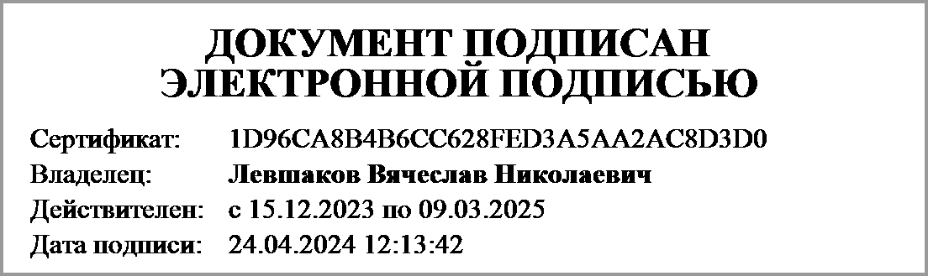
 | (подпись) | (расшифровка подписи)
Руководитель планово-
экономической службы | (подпись) | (расшифровка подписи)
Главный | 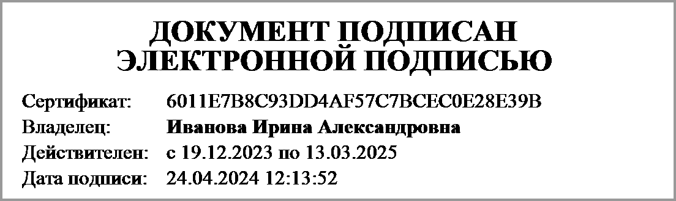
бухгалтер | (подпись) | (расшифровка подписи)
"____" ____________ 20____г.
Документ подписан электронной подписью.
Руководитель(Левшаков Вячеслав Николаевич, Сертификат: 1D96CA8B4B6CC628FED3A5AA2AC8D3D0, Действителен: с 15.12.2023 по 09.03.2025),Главный бухгалтер(Иванова Ирина Александровна, Сертификат: 6011E7B8C93DD4AF57C7BCEC0E28E39B, Действителен: с 19.12.2023 по 13.03.2025)

